Русский язык.

Предмет: Русский язык  Урок: 43 |  | Школа: №46
Дата:24. 11. 23 |  | ФИО учителя: Асатова С Н
Класс: 4 «И» |  | Количество  присутствующих:7 | Количество  отсутствующих: 2
Раздел (сквозная тема): |  | В контексте сквозной темы «Культурное наследие».
Тема урока: |  | Несклоняемые имена существительные  Национальные игры
Цели обучения в соответствии с учебной программой: |  | 4.1.5.1 строить монологическое высказывание, используя самостоятельно разработанный план и наглядные материалы  4.2.4.2 различать художественные, нехудожественные тексты по их особенностям (статья, заметка, репортаж, характеристика, инструкция, заявление, интервью, объявление, реклама)
Цели урока: |  | 1.5 Составление монологического высказывания на заданную тему  2.4 Определение типов и стилей текстов  3.8 Соблюдение грамматических норм
Ход урока:
Этапурока/ | Действия педагога |  |  | Действия ученика | Оценивание | Ресурсы
1.Начало урока.  0-1 мин | Создание положительного эмоционального настроя:  - Давайте улыбнемся друг другу. Пусть сегодняшний урок принесет нам всем радость общения. Сегодня на уроке, ребята, вас ожидает много интересных заданий, новых открытий, а помощниками вам будут: внимание, находчивость, смекалка.  . |  |  | Приветствуют учителя. Организуют свое рабочее место, проверяют наличие пред | ФО  Оценивание эмоционального состояния | Эмоц. Настрой. Стихотворение.
2. Середина урока.  2 – 5 мин  21-22 мин  23-28 мин  29-30 мин  31-37 мин  38-40 мин | Актуализация знаний. Целеполагание.  «Словесный пазл» (БАЙГА, МИШЕНЬ, АЛТЫБАКАН , РЕГБИ)  L Б Y G А Й Q N Г W U А F  А L Л N T Ы S Б A J К A Н  Z М F Y И R Ш J I L Н U Ь  Р R Е Z W Г L Ы U Б Q И I  Расшифруйте слова и вы узнаете лексическую тему урока.  (Учащиеся определяют, что эти слова означают казахские национальные игры)  Байга- конное состязание, скачки.  Жамбы ату- стрельба по мишени.  Алтыбакан-состязание юноши и девушки.  Регби- американский футбол.  Какое слово лишнее? Почему?  Формулирование темы, целей урока.  У каждого народа есть свои национальные игры. Сегодня мы поговорим о казахских национальных играх.  Проблема. Но сначала определим склонение этих существительных (работают на ламинированных листах )  БАЙГА, МИШЕНЬ, АЛТЫБАКАН , РЕГБИ  -Какое слово вызвало затруднение? Почему?  (Учащиеся определяют, что слово РЕГБИ не склоняется)  - Определите,какая тема урока?  Откройте учебники на стр 32, прочитайте тему и цель урока.  Учащиеся формулируют цель урока:  - узнать о несклоняемых именах существительных;  - Узнать их особенности.  - Научиться различать, правильно употреблять в устной и письменной речи..  Чистописание.  Гимнастика для рук  Физминутка «Австралийский дождь»  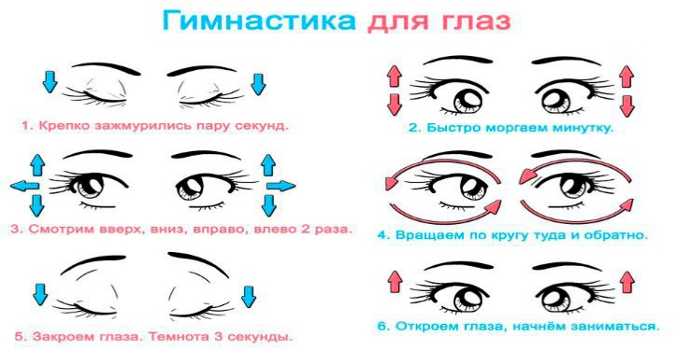  – Я предлагаю вам поработать сейчас над красотой письменной речи, вспомнить каллиграфическое написание элементов букв. Желаю вам, чтобы вся письменная работа была выполнена также красиво и правильно, как и на образце в учебнике.  Минутка чистописания работа с пословицей  Работа с пословицей по плану  - Чтение пословицы  - Выяснить смысл пословицы в целом, о чем она и чему учит?    Работа над лексической и грамматической темой урока.  Работа в группах. УПР. 1.  (Г) Проведи исследование. По 2 текста  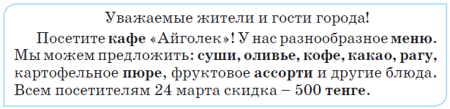  Прочитай тексты. Определи среди них: заметку из детского журнала, характеристику, рекламу, объявление. К какому тексту (художественному или нехудожественному) они относятся? обосновать  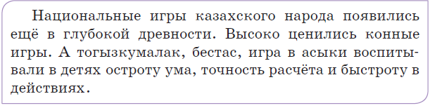  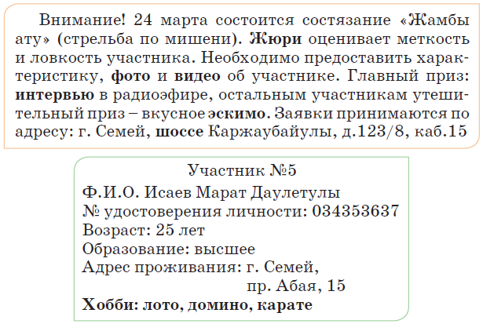  - Выпишите выделенные слова. Подумай, можно ли определить у этих слов род, число, падеж и склонение, обсудите, сделайте вывод.  Вывод: нельзя определить.  Читают с доски  Индивидуальная работа «Жамбы ату – попади в цель». Выберите и просклоняйте в парах любое выделенное слово, спикеры работают у доски со своим словом (жюри, эскимо, шоссе- 1 группа, кафе, пюре, ассорти- 2 группа).  -Что значит просклонять?  Взаимопроверка, оцените «светофором»  - Что заметили? ( У слов не изменилась никакая часть)  - Как бы вы назвали такие слова? (Предположения детей)  - Какой вывод вы бы сделали?  (К) Физминутка  Поиграем в игру «Мои друзья»  Учитель раздает ученикам карточки с написанным словом, слова разные: м. р.. ср. р, ж. р., неизменяемые или изменяемые. Ребята знакомятся со своим словом. После того как учитель говорит, например, фразу: « Мои друзья те, у кого слова 1 склонения».  « Мои друзья те, у кого слова 2 склонения».  « Мои друзья те, у кого слова 3 склонения».  «Мои друзья те, у кого неизменяемые имена существительные».  (Г) Групповая работа. Байга.  Работа с правилом. Прочитайте правило, составьте кластер на тему «несклоняемые или неизменяемые имена существительные». Даю на это 5 минут.  Презентация работ, оценивание «2 звезды, 1 пожелание»  Вывод: Несклоняемые имена существительные:  -Имеют для всех падежей одну и ту же форму;  -Не имеют окончания (всё слово-основа);  -Падеж можно определить только в тексте  - Как определить род несклоняемых существительных?  (Г) Групповая работа. Работа с карточкой  Задания:  1. Изучить карточку «Род несклоняемых имён существительных»  Род несклоняемых имён существительных  ___________________________________________________________  По грамматическим свойствам все имена существительные делятся на склоняемые и несклоняемые. Несклоняемые имена существительные (кофе, пальто, фортепиано и др.) заимствованы из других языков.  К мужскому роду относятся:  - названия лиц мужского пола (денди, маэстро, портье);  - названия животных и птиц (шимпанзе, какаду, колибри, кенгуру, пони, фламинго);  - слова кофе, пенальти и др.  _____________________________________________________________  К женскому роду относятся названия лиц женского пола (мисс, фрау, леди).  К среднему роду относятся названия неодушевлённых предметов (пальто, кашне, такси, метро).  Если определение рода несклоняемого существительного затруднено, надо обратиться к орфографическому словарю.  ______________________________________________________________  Работа у доски.  Найди изменяемые и неизменяемые имена существительные. В чём их различие? Докажи. Спиши словосочетания, раскрывая скобки. Определи род несклоняемых существительных  Гулял по улице без (шляпа, пальто), вышел из (кафе, магазин); рассказал о (театр, кино); ехал по (шоссе, дорога); приготовил (пюре, яичница), пил (кофе, простокваша).  При выполнении следующего задания предлагаю поработать самостоятельно  Выберите для себя карточку, с подходящем для вас, уровнем сложности.  Карточки:  1 уровень  Подбери к каждому прилагательному подходящее по смыслу имя существительное. Напиши словосочетания. Определи род имен существительных.  Ловкий…, мягкая …, теплое …, позднее…, глубокое …, легкий …  Слова для справок: ветерок, пальто, подушка, кино, шимпанзе, море.  2 уровень  Спиши группы слов. В каждой группе найди лишнее слово. Подчеркни его. Объясни свой ответ.  1)Яблоня, земля, имя, семья, песня.  2)Поле, шимпанзе, солнце, здоровье.  3)Урожай, кофе, мост, шоссе, орден.  -Приступаем к выполнению.  Проверка по листу  Итог урока. Чему вы научились на уроке? Выберите одну фразу.  Я знаю….  Я научился…..  Я вспомнил (а)….  Я могу…..  Рефлексия «Додекаэдр»  (К) Физминутка  «Мостик»  Закрываем мы глаза, вот какие чудеса (Закрывают оба глаза)  Наши глазки отдыхают, упражненья выполняют (Продолжают стоять с закрытыми глазами)  А теперь мы их откроем, через речку мост построим. (Открывают глаза, взглядом рисуют мост)  Нарисуем букву «О», получается легко (Глазами рисуют букву «О»)  Вверх поднимем, глянем вниз (Глаза поднимают вверх, опускают вниз)  Вправо, влево повернем (Глазами двигают вправо-влево)  Заниматься вновь начнем. (Глазами смотрят вверх-вниз)  (К) Прочитай статью из Энциклопедии русского языка. Выпиши выделенные слова. Как они называются?  В русский язык несклоняемые (неизменяемые) имена существительные пришли из других языков. Например, слово «какао» пришло к нам из испанского языка, «пальто» и «шоссе» – из французского, а «кофе» – из голландского. Так как данные слова не изменяются, то и окончаний у них быть не может: ведь окончание – это изменяемая часть слова. Несклоняемые имена существительные не изменяются по числам, но имеют род. При определении рода некоторых существительных возникают трудности – их надо запомнить: тюль (м.р.), шампунь (м.р.), рояль (м.р.), вуаль (ж.р.). В случае затруднений следует обращаться к Толковому словарю.  (Г) Групповая работа.  Найди изменяемые и неизменяемые имена существительные. В чём их различие? Докажи.  Гулял по улице без (шляпа, пальто), вышел из (кафе, магазин); рассказал о (театр, кино); ехал по (шоссе, дорога); приготовил (пюре, яичница), пил (кофе, простокваша).  - Выпиши неизменяемые (несклоняемые) имена существительные. Определи их род. При затрудении пользуйся словарём.  (П) Работа в парах.  Распредели неизменяемые (несклоняемые) имена существительные в три столбика по родам, используя согласование с именами прилагательными.  Швейное ателье1, розовый фламинго, вкусная салями, новое кафе, солнечный Кокшетау, зелёная кольраби, рыбное филе, вредный Буратино, красивая леди, солёная иваси, светлое фойе1, большой какаду, знаменитая Барто, чёрное пианино, подземное метро, маленький шимпанзе, пожилая фрау, спортивное табло, сильный кенгуру, высокая мисс.  - Сделай вывод о несклоняемых собственных и нарицательных именах существительных.  - Придумай два предложения с любыми словосочетаниями. Определи падеж неизменяемых имён существительных. Объясни.  (К) Пальчиковая гимнастика.  Козел.  "Вот какой козел рогатый!" -  Рожки делают ребята.  "Вот какие рожки  У козла Тимошки!"  Встрече Тимофей не рад -  Грозно смотрит на ребят.  "Уходите, вас не знаю:  Забодаю, забодаю!"  (Пальчиками изображаются козлиные рожки.)  (И) Запомни!  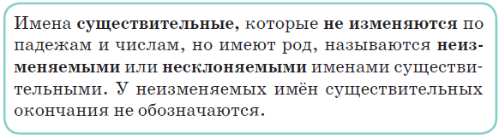  (И) Самостоятельная работа.  Угадай слова по указанным признакам. Укажи род имён существительных.  Среди многочисленных музеев (А,а)ст…ны особое мест… (з…)нимает Музей Первого Пр…зидента К…захстана.  Туристы и гости гор…да стараются (по)сетить это место как одну из главных достопримеч…тельностей ст…лицы.  Здесь можно (у)видеть уникальные архивные д…кумен- ты, науч(?)ные материалы, книги, написанные самим пр…зидентом. В музее хр…нятся ко(л,лл)екции п…дарк…в, грамо…, награ….  Всего в музее насчитывается около сорока тысяч(?) экспонат…в.  Слова-помощники: ателье, рагу, трио, метро, жюри.  - Составь с данными словами 2–3 предложения.  (К) Творческая работа.  Проведи конкурс на смекалку.  Правила конкурса  1. Составь текст (статья, заметка, репортаж, характеристика, инструкция, заявление, интервью, объявление, реклама) из 4–5 предложений о спортивной игре или соревновании.  2. Используй слова для справки и/или любые другие несклоняемые имена существительные.  3. Победит тот, кто использует больше всего неизменя- емых имён существительных.  Слова для справок: карате, домино, лото, пенальти, табло, жюри, трико, пари, интервью.  (И) Знаю, умею!!!  Имена существительные, которые не изменяются по падежам и числам, но имеют род, называются … . У неизменяемых имён существительных окончания … . |  |  | Учащиеся слушают учителя, отвечают на вопросы.  Формулируют тему урока, определяют цель урока, выполняют задания и отвечают на вопросы учителя.  Повторяют движения за учителем.  Работают в коллективе, выполняя задание учителя.  Работают в группе, выполняя задание учителя.  Работают в парах , выполняют задания под руководством учителя.  Повторяют движения за учителем.  Повторяют движения за учителем.  Работают самостоятельно. Отвечают на поставленные вопросы.  Работа в коллективе.  Учащиеся выполняют задания под руководством учителя. Отвечают на поставленные вопросы.  Отвечают на вопросы учителя, оценивают сою деятельность на уроке | ФО: 4.1.5.1 Составление монологического высказывания на заданную по их особенностям (статья, заметка, репортаж, истика, инструкция, заявление, интервью, объявление, реклама)  ФО  ФО  ФО  ФО:4.3.8.2 определять род, число, падеж и склонение имен существительных, изменять их по падежам  ФО:4.2.4.2 различать художественные, нехудожественные тексты по их особенностям (статья, заметка, репортаж, характеристика, инструкция, заявление, интервью, объявление, реклама) | Учебник  Учебник  Учебник  Учебник  Доп. литература  Учебник  Учебник  Учебник  Карточка  Учебник  Доп.литература
3. Конец урока.  35-40 мин | Итог урока.  В коше урока предлагаются вопросы, по которым учащиеся могут подвести итог. Предлагается стратегия критического мышления «Выбери одну фразу»  Ученикам предлагается выбрать одну фразу, касающуюся содержания урока и завершить ее  Одну и ту же фразу могут выбрать несколько учеников Желательно, чтобы каждый из учеников завершит хотя бы одну фразу  Речь должна быть  Мне понравился урок ...  Мне запомнился урок ...  В этом году, я буду —  Рефлексия. |  |  | Отвечают на вопросы учителя, оценивают сою деятельность на уроке | ФО | Картинки к рефлексии.

